Presse·information von Universität Kiel und Staatskanzlei
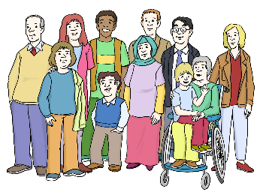

Aktions·tag der Universität Kiel bringt alle zusammen
Der Name vom Aktions·tag ist Inklusion im Fokus.
Das bedeutet:
Inklusion ist sehr wichtig.


Minister·präsident Daniel Günther eröffnet den Aktionstag.
Bei der Eröffnung wird ein Film gezeigt.
Der Film wird das 1. Mal gezeigt.
Der Film heißt: Das ist Leben - einzigartig vielfältig

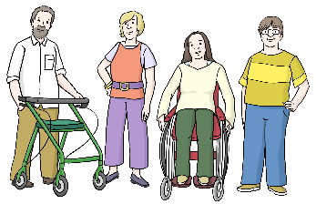
Der 3. Dezember ist ein besonderer Tag.
Er ist internationaler Tag der Menschen mit Behinderungen.
Darum hatten Universität und Landesregierung eingeladen.
Die Universität heißt Christian-Albrechts-Universität zu Kiel.
Der kurze Name ist CAU.
CAU und Landesregierung hatten zum Aktionstag eingeladen.
Der Name vom Aktionstag ist Inklusion im Fokus.
Der Aktionstag war im Kieler Wissenschafts·zentrum.
Mehr als 100 Gäste waren dabei.
Die Gäste arbeiten an Schulen oder Universitäten.
Oder es sind Politiker.
Sie haben über Inklusion und Teilhabe diskutiert.


Minister·präsident Daniel Günther hat die Gäste begrüßt.
Dabei sagte er:
Die Menschen sollen Inklusion im Alltag leben.
Dann können alle Menschen gleichberechtigt leben.
Dann können verschiedene Menschen zusammen sein. Dafür hat die Landes·regierung schon viel getan.
Aber Inklusion braucht Zeit.
Inklusion entsteht erst im Alltag.

Minister·präsident Günther hat auch gesagt:
Für Inklusion müssen alle noch viel tun.
Der neue Film ist zum Thema Inklusion.
In dem neuen Film gibt es gute Infos.
Man versteht dies wichtige Thema dann besser.
Die Menschen beim Aktionstag haben ein Ziel.
Es soll mehr Teilhabe geben.
Und mehr Inklusion.
Das soll für alle Menschen in Schleswig-Holstein gelten.
Darum freut sich Minister·präsident Günther über den Film.


Der Film ist ungefähr 30 Minuten lang.
Er heißt Das ist Leben - einzigartig vielfältig.
Im Film sieht man 3 Menschen mit Behinderungen.
Die Menschen leben in Schleswig-Holstein.
Der Film zeigt den Alltag von diesen Menschen.
Die Menschen sind:
Tanja Scholz, eine Siegerin bei den Para·lympics.
Pauline Schewerdin
Jorge Schönherr
Der Film zeigt alltägliche Probleme von den Menschen.
Er zeigt aber auch Beispiele für inklusives Leben.


Zu dem Film gibt es auch extra Info·hefte und Blätter.
Das heißt auch Begleit·material zum Film.
Das Begleitmaterial wurde an der CAU geschrieben.
Bildungs·fachkräfte vom Institut für inklusive Bildung und Studierende haben dafür zusammengearbeitet.
Bildungs·fachkräfte sind Menschen mit Beeinträchtigung.
Sie arbeiten als Lehrer zum Beispiel an der CAU.
Die Studierenden und die Bildungs·fachkräfte haben beim Aktionstag von ihren Erfahrungen berichtet.


Schulen, Universitäten oder andere Bildungs·einrichtungen dürfen den neuen Film nutzen.
Sie dürfen auch das Begleit·material nutzen.
Auch alle anderen Menschen dürfen das alles benutzen.
Dafür gibt es den Film kostenlos im Internet.
Auch das Begleit·material gibt es dort kostenlos.

Inklusion ist immer Veränderung.
Das gilt für alle Menschen in ihrer Umgebung.
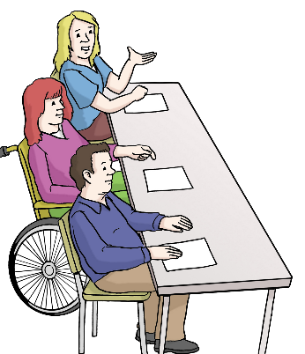
Nach dem Film gab es eine Diskussion.
Verschiedene Menschen haben miteinander geredet.
Zum Beispiel über Aktionspläne zur
UN-Behindertenrechts·konvention.
Mit diesen Plänen sollen alle die Rechte von Menschen mit Behinderungen besser beachten.
Alle Menschen sollen gleichberechtigt leben.
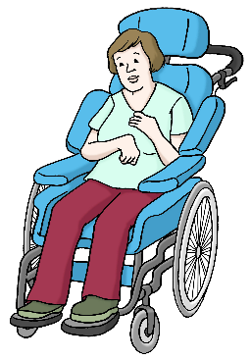
Isabell Veronese ist Bildungs·fachkraft an der CAU.
Sie sagte bei der Diskussion:
Ich bin ein Mensch mit Behinderungen.
Und ich teile meine Erfahrungen mit Studierenden.
Das sorgt für Gespräche.
Und das ist für mich gelebte Inklusion.
Die Landesbeauftragte für Menschen mit Behinderungen
heißt Michaela Pries.
Sie sagte bei der Diskussion:
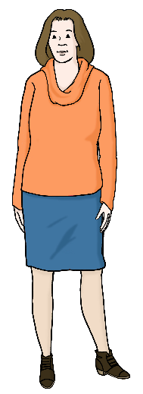
Inklusion ist ein Menschenrecht.
Und es bedeutet verschiedene Menschen anzunehmen.
Inklusion fängt in den Köpfen an.
Und sie bedeutet immer wieder Veränderungen.
Menschen mit Behinderungen lehren an Universitäten.
Und Studierende lernen von ihnen.
Dazu sagt man auch:
die sozialen Rollen werden neu verteilt.
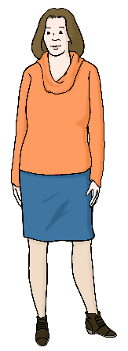
Die Landesbeauftragte Michaela Pries sagte auch:
Darum freue ich mich über den Aktionstag.
Und über den Film.
Menschen mit Behinderungen zeigen ihren Alltag. Andere Menschen können das kennenlernen.
So verstehen alle die anderen Menschen besser.
Und wie andere Menschen leben.
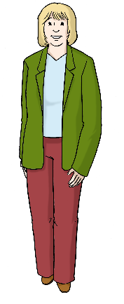
Catherine Cleophas ist die Vize-Präsidentin der Universität.
Sie ist für die UN-Behindertenrechts·konvention zuständig. Frau Cleophas sagte bei der Diskussion:
Inklusion ist für alle wichtig.
Das gilt auch an der Universität.
Darum haben wir hier einen Aktionsplan geschrieben.
So wollen wir die UN-Behindertenrechte·konvention beachten.
Den Plan haben wir schon vor 10 Jahren geschrieben.
Dabei haben Menschen mit Behinderung mitgemacht und Menschen ohne Behinderung.
Jetzt schreiben wir hier den Fokusplan Inklusion.
Der soll wieder für 10 Jahre gelten.



Weiterführende Links:
Der Inklusionsfilm SH „Das ist Leben - einzigartig vielfältig“ und die zugehörigen Bildungsmaterialien:
https://schleswig-holstein.de/inklusionsfilm
Institut für Inklusive Bildung (IIB) an der CAU:
www.uni-kiel.de/de/iib

Aktionsplan der CAU:
https://www.diversitaet.uni-kiel.de/de/projekte/brk-aktionsplan-1
Fokus-Landes-Aktionsplan zur Umsetzung der UN-BRK der Landesregierung Schleswig-Holstein:
https://www.schleswig-holstein.de/unbrk

Kontakt:
Julia Albrecht
Pädagogische Leitung am Institut für Inklusive Bildung
Telefon: 0431 880 5787
Mobil: 0162 7962876
albrecht@iib.uni-kiel.de

Staatskanzlei:
Vivien Albers,
Düsternbrooker Weg 104,
24105 Kiel,
Tel. 0431 988-1704

Presse, Kommunikation und Marketing, Eva Sittig, Text/Redaktion: Antonia Stahl
Postanschrift: D-24098 Kiel, Telefon: (0431) 880-2104
presse@uv.uni-kiel.de | www.uni-kiel.de
www.instagram.com/kieluni | www.linkedin.com/school/kieluni | www.facebook.com/kieluni

Link zur Meldung: https://schleswig-holstein.de/inklusionsfilm

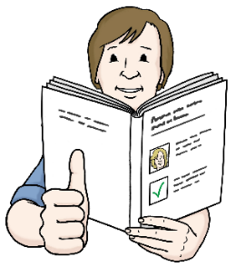
Der Text in Leichter Sprache ist von
André Delor
vom Institut für Leichte Sprache
Lebenshilfe Schleswig-Holstein e.V.
Die Bilder im Text sind von:
Lebenshilfe für
Menschen mit geistiger Behinderung Bremen e.V.
Illustrator Stefan Albers, Atelier Fleetinsel, 2013
Das Bild Filmrolle ist von Pixabay

© European Easy-to-Read Logo: Inclusion Europe.
Mehr Informationen im Internet unter:
Internetseite von Inclusion Europe

